Ngày soạn:
Ngày giảng :

Tiết 23: TTTC( CẦU LÔNG) + CHẠY BỀN

I. MỤC TIÊU BÀI HỌC
1. Kiến thức:
- TTTC( cầu lông) Các bài tập khởi động chuyên môn, giới thiệu cách cầm vợt , cầm cầu và các tư thể chuẩn bị cơ bản cho học sinh đánh đối luyện, giới thiệu kỹ thuật phát cầu thuận tay
- Chạy bền: Luyện tập chạy trên địa hình tự nhiên
2. Kỹ năng:
- TTTC : Biết cách cầm vợt, tư thế chuẩn bị cơ bản, và đánh qua lại được với nhau. Biết cách thực hiện kỹ thuật phát cầu thuận tay.
- Chạy bền: Biết cách thực hiện chạy trên địa hình tự nhiên
3. Thái độ học tập: Giáo dục học sinh:
- Chấp hành nghiêm túc các nhiệm vụ và yêu cầu của GV
- Đảm bảo tuyệt đối an toàn trong tập luyện
- Có ý thức tổ chức kỉ luật, tự giác tích cực trong tập luyện
4. Phát triển năng lực:Quan sát, phân tích, báo cáo hoạt động cá nhân, giải quyết vấn đề.
II.CHUẨN BỊ
1. Địa điểm: Sân trường
2. Thiết bị và phương tiện giảng dạy.
+ Chuẩn bị của GV: Còi, cờ, đồng hồ TT, tranh TD, cầu, lưới
+ Chuẩn bị của HS: Trang phục, vệ sinh sân
III. TIẾN TRÌNH DẠY HỌC
NỘI DUNG | ĐLVĐ | PHƯƠNG PHÁP TỔ CHỨC
A. PHẦN MỞ ĐẦU:  1. Nhận lớp:  - Ổn định tổ chức lớp  - Nhận lớp, kiểm tra sức khoẻ HS  - Phổ biến nội dung, mục tiêu yêu cầu tiết học  - Kiểm tra bài cũ  2. Khởi động chung:  - Chạy nhẹ một vòng sân  - xoay các khớp: cổ, tay, chân, hông, gối  -Ép dọc, ép ngang.  3.Khởi động chuyên môn:  - Chạy bước nhỏ.  - Chạy nâng cao đùi.  - Chạy gót chạm mông. | 6 – 8 phút  1 vòng  2l x 8 nhịp  1-3 lần | Đh nhận lớp  0 0 0 0 0 0 0  0 0 0 0 0 0 0  0 0 0 0 0 0 0  0 0 0 0 0 0 0 0  Gv  Đh chạy khởi động  ĐH khởi động  0 0 0 0 0 0  0 0 0 0 0 0  0 0 0 0 0 0  0 0 0 0 0 0  (GV)  Cán sự điều khiển lớp khởi động
B. PHẦN CƠ BẢN  1.TTTC  - Giới thiệu các bài khởi động chuyên môn, cách càm cầu, cầm vợt.  - Cho học sinh đánh cầu ở cự ly gần đồng thời sửa sai kỹ thuật.  - Cách cầm vợt  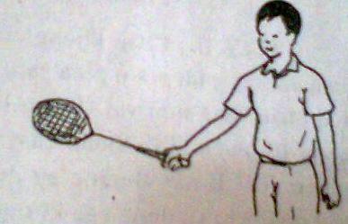  - Cách cầm cầu  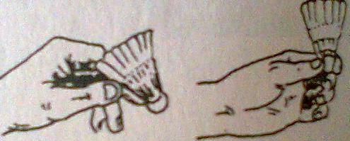  - Học kỹ thuật phát cầu thuận tay  2.Chạy bền: Luyện tập chạy trên địa hình tự nhiên 500m Nữ và 700m Nam  * Yêu cầu: Tư thế chạy thoải mái tránh gò bó  Củng cố  - Thực hiện một số tư thế thả lỏng.  C. PHẦN KẾT THÚC:  1. Hồi tỉnh:  2.Nhận xét bài học  3.Giao bài tập về nhà  4.Xuống lớp. | 28 - 30  phút  5 - 7  phút  5 phút | - Gv nêu rõ nội dung và hướng dẫn chia nhóm tập luyện.  - Gv cho xe tranh kĩ thuật, thị phạm giải thích và hướng dẫn tạp luyện  - Hs thực hiện theo sự chỉ dẫn gv theo dội hình hàng ngang xen kẻ.  Đội hình tập luyện  0 0 0 0 0 0  0 0 0 0 0 0  0 0 0 0 0 0  0 0 0 0 0 0  (GV)  - HS chạy theo nhóm Nam riêng Nữ riêng.  GV  - Gv gọi 1 – 2 hs lên thực hiện, gọi hs khác nhận xét, gv nhận xét chung - Gv gọi từng tổ lên thực hiện, các tổ khác quan sát nhận xét.  - Gv nhận xét chung  Đh xuống lớp  0 0 0 0 0 0 0  0 0 0 0 0 0 0  0 0 0 0 0 0 0  0 0 0 0 0 0 0 0  Gv  - GV hô giải tán, Hs hô khoẻ

Nhận xét giờ dạy
:……………………………….…………………………………………
…………………………………………………………………………………………………………………………………………………………

